feSejarah Teknisi Jardiknas

Written by Administrator
Wednesday, 10 January 2007
Pembukaan Undang-Undang Dasar 1945 menyatakan bahwa tujuan Pendirian Negara Republik Indonesia antara lain adalah mencerdaskan kehidupan bangsa. Sejalan dengan itu pasal 3 UU Nomor 20 tahun 2003 tentang Sistem Pendidikan Nasional menyatakan bahwa salah satu fungsi pendidikan nasional adalah untuk mengembangkan kemampuan dan membentuk watak serta peradaban bangsa yang bermartabat dalam rangka mencerdaskan kehidupan bangsa. Walaupun pembangunan pendidikan nasional yang dilaksanakan selama ini telah mencapai berbagai keberhasilan, namun masih menghadapi masalah dan tantangan yang cukup kompleks.

Permasalahan pendidikan dimaksud telah diidentifikasi dan dirumuskan dalam Rencana Strategis Departemen Pendidikan Nasional Tahun 2005-2009, yaitu meliputi:
(1) masih rendahnya pemerataan dan akses pendidikan,
(2) masih rendahnya mutu, relevansi dan daya saing pendidikan, serta
(3) masih lemahnya tatakelola, akuntabilitas, dan citra publik pengelolaan pendidikan.

Mengacu pada amanat Undang-Undang Nomor 20 Tahun 2003 tentang Sistem Pendidikan Nasional, tercantum bahwa Pemerintah dan Pemerintah Daerah berhak mengarahkan, membimbing, membantu, dan mengawasi penyelenggaraan pendidikan sesuai dengan peraturan perundang-undangan yang berlaku.

Untuk mengatasi permasalahan yang masih dihadapi tersebut, Rencana Strategis Departemen Pendidikan Nasional 2005-2009 telah merumuskan Tiga Pilar kebijakan umum pembangunan pendidikan nasional yaitu:

(1) peningkatan pemerataan dan perluasan akses pendidikan,
(2) peningkatan mutu, relevansi, dan daya saing pendidikan, serta
(3) penguatan tata kelola, akuntabilitas, dan citra publik pengelolaan pendidikan.

Ketiga pilar tersebut mendasari tercapainya visi pendidikan nasional yaitu membangun Insan Indonesia Cerdas dan Kompetitif. Dengan tidak mengesampingkan cita-cita luhur yang lain seperti penuntasan Wajib Belajar. Kita juga perlu mengungkit percepatan peningkatan mutu, relevansi, dan daya saing pada tataran lulusan setiap jenjang pendidikan.

Perkembangan Teknologi Informasi dan Komunikasi dalam beberapa tahun terakhir ini mengalami kemajuan yang sangat pesat, Pesatnya perkembangan ini harus diikuti dengan kemampuan Sumberdaya manusia yang memiliki kemampuan merancang, mengoperasikan, memelihara dan memperbaiki sistem Komputer dan Jaringan.

Kondisi saat ini, pada umumnya program pendidikan atau pelatihan dilakukan secara tatap muka, dimana siswa berkumpul mengadakan interaksi proses belajar mengajar, pendidikan atau pelatihan. Namun demikian terkadang muncul kendala-kendala yang tidak memungkinkan program pendidikan tatap muka dilaksanakan dengan baik. Salah satu kendala utama dalam melaksanakannya adalah lokasi geografis peserta didik yang tersebar dan tidak berada dalam wilayah yang sama dengan pendidikan atau guru. Kendala lokasi ini mengakibatkan timbulnya ketidakefisienan bila seseorang ingin mengikuti pendidikan atau pelatihan di lokasi geografis yang jauh. Ketidakefisienan timbul antara lain adalah dalam hal waktu, biaya, narasumber dan tenaga yang harus disediakan untuk mencapai lokasi pendidikan atau pelatihan.

Langkah strategis yang bisa dilakukan untuk mengatasi permasalahan kesulitan geografis tersebut, adalah dengan memanfaatkan Teknologi tersebut sebagai tools dalam proses pembelajaran dan tool manajemen pendidikan, maka penggunaan sistem dengan teknologi Informasi, komunikasi dan teknologi komputer serta multimedia adalah mutlak diterapkan pada dunia pendidikan. Belajar jarak jarak jauh baik secara on-line maupun off-line merupakan upaya yang harus dilakukan pada bidang pendidikan yang didukung oleh kedua teknologi di atas yaitu teknologi komunikasi komputer dan teknologi multimedia.

Departemen Pendidikan Nasional mulai tahun 1999, telah mengawali pengembangan dan penerapan Teknologi Informasi dan Komunikasi ini melalui Direktorat Pendidikan Menengah Kejuruan, yaitu dengan program Jarnet (Jaringan internet). Program ini adalah program penyediaan infrastruktur Teknologi Internet di SMK tertentu yang memenuhi persyaratan Program berikutnya adalah JIS (Jaringan Informasi Sekolah), yang menekankan peningkatan kualitas SDM dalam bidang Teknologi Informasi dan Komunikasi bagi Sekolah menengah di Kabupaten/Kota . Tahap ketiga yang dilakukan adalah menghubungkan seluruh Sekolah menengah yang ada di dalam Kabupaten/Kota menggunakan Teknologi WAN (Wide Area Network), program ini disebut dengan WAN Kota. Tahap akhir yang dilaksanakan adalah mengembangkan centra-centra teknologi Informasi dan Komunikasi di Tiap Kabupaten/Kota dalam bentuk ICT Center.

Berbekal pengalaman dan perkembangan yang terjadi, maka Departemen Pendidikan Nasional juga pada tahun 2006 sudah melakukan investasi pembangunan Jaringan Pendidikan Nasional yang disebut Jardiknas, yang menghubungkan 441 Dinas Pendidikan Kabupaten Kota, 441 ICT Center yang tersebar di Kabupaten Kota, 3374 Client ICT center, dan 33 Dinas Pendidikan Propinsi, 12 PPPG, 31 LPMP dan 5 BPPLSP, ke Pusat (Depdiknas), dengan harapan semua data dan informasi yang menyangkut Pendidikan dapat diakses dengan cepat dan akurat.

Jaringan ini membutuhkan SDM yang tangguh untuk menjaga, memperbaiki, dan merawat sehingga dibentuklah program TEKNISI JARDIKNAS yang salah satu tujuannya adalah menjaga dan memperbaiki dan merawat jejaring pendidikan nasional (Jardiknas).

KONSEP PROGRAM

Written by Administrator
Wednesday, 10 January 2007
Pola Pelaksanaan Program Teknisi Jardiknas
Ada beberapa hal yang penting dalam konteks program teknisi Jardiknas, antara lain:

- Standar mutu pendidikan program teknisi Jardiknas,
- Komitmen pusat dan daerah untuk peningkatan mutu fasilitas pendidikan (review APBN dan APBD, efisiensi untuk pendidikan),
- Kurikulum yang terpusat dan terkoordinir secara komprehensif dalam pelaksanaan program teknisi Jardiknas,
- Sertifikasi yang dikeluarkan secara Nasional oleh provider pendidikan program teknisi Jardiknas
Seluruh hal tersebut dilandasi oleh beberapa kondisi yang telah terjadi di Indonesia, yaitu:

- Pergeseran paradigma pembangunan ekonomi akibat dari perkembangan Teknologi Informasi dan Komunikasi (TIK) diperlukan percepatan pengembangan SDM bidang Teknisi Komputer dan Jaringan untuk memenuhi kebutuhan pasar dan industri,
- Terkonsentrasinya tenaga profesional Teknisi Komputer dan Jaringan di kota-kota besar Indonesia,
- Masih terbatasnya kompetensi Aparatur Pemerintah bidang Komputer dan Jaringan yang belum memiliki sertifikat kompetensi di bidangnya,
- Jumlah Perguruan Tinggi (PTN&PTS) yang melaksanakan program dari data Tahun 2001, yaitu Informatika/Komputer berjumlah 476 perguruan tinggi, bidang Komunikasi berjumlah 136 PT, dengan lulusan pertahunnya sebanyak ±25.000 orang, dimana hal ini masih jauh dari kebutuhan secara nasional.
Dalam sisi lain kita masih banyak memiliki berbagai permasalahan yang ada saat ini dalam rangka Peningkatan Mutu sarana dan prasarana pemelajaran berbasis ICT, seperti:

- Terbatasnya masyarakat yang memiliki budaya TI,
- Terbatasnya kemampuan masyarakat dalam penguasaan bahasa asing,
- Terbatasnya sumber daya pendidikan khususnya bidang teknisi komputer dan jaringan yang berbasis kompetensi,
- Terkonsentrasinya Lembaga Pendidikan di kota-kota besar, khususnya bidang Komputer dan Jaringan,
- Terbatas dan mahalnya sarana telekomunikasi data,
- Terbatasnya sistem pengembangan profesionalisme SDM,
- Terbatasnya finansial masyarakat,
- Terbatasnya pengetahuan masyarakat di bidang Komputer, Jaringan dan Web,
Mencermati permasalahan di atas, maka program TEKNISI JARDIKNAS memiliki beberapa pola pelaksanaan, yaitu:

- Pengembangan program diarahkan kepada segmen masyarakat umum, aparatur pemerintah, dunia usaha, lembaga pendidikan dan media komunikasi,
- Pengembangan program teknisi jardiknas dilakukan dengan mengembangkan kemitraan (multi partnership) dengan berbagai pihak,
- Program dan metode pengembangan program teknisi jardiknas disesuaikan dengan kebutuhan dan kondisi segmen dalam mengimplementasikannya,
- Kegiatan pengembangan program teknisi jardiknas melalui mekanisme outsourcing,
- Pelaksanaan kerjasama dan outsourcing melibatkan SDM internal sebagai upaya alih pengetahuan dan teknologi
Ciri Khas Pelaksanaan Program TEKNISI JARDIKNAS

Dari pola di atas, maka dikembangkan beberapa ciri khas program teknisi jardiknas, yaitu:

- Berbasis Teknologi Informasi dan Komunikasi
- Berbasis kompetensi dan kontrak kompetensi
- Waktu tempuh yang singkat
- Menggunakan pola sandwich
- Sertifikasi Nasional dan Internasional
Berbasis Teknologi Informasi dan Komunikasi

Dengan melihat berbagai permasalahan yang terjadi, utamanya dari segi kuantitas dan pemerataan kualitas program, maka salah satu ciri utama dari program teknisi jardiknas ini adalah pemanfaatan Teknologi Informasi dan Komunikasi secara optimal.
Pemanfaatan ini tidak terbatas hanya dengan pemanfaatan komputer sebagai media belajar sehari-hari, tetapi sampai dengan penggunaan sistem informasi akademik di dalam proses administrasi kemahasiswaan dan penggunaan perangkat-perangkat teleconverence dalam proses pelaksanaannya.
Salah satu dukungan utama sehingga ciri ini dapat dilaksanakan adalah terkoneksinya seluruh kabupaten dan kota di Indonesia dalam suatu sistem jaringan berskala nasional yang disebut dengan Jardiknas atau Jejaring Pendidikan Nasional.
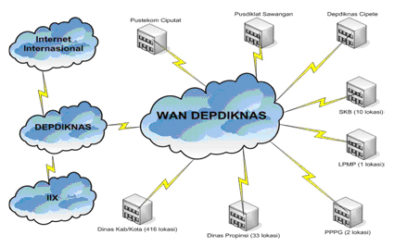
Skema Jardiknas
Dengan menggunakan fasilitas dari Jardiknas inilah maka proses pemelajaran berbasis TIK dapat dikembangkan, termasuk metode Video Conference yang dilaksanakan untuk menjangkau daerah-daerah yang jauh dari pusat-pusat kota.
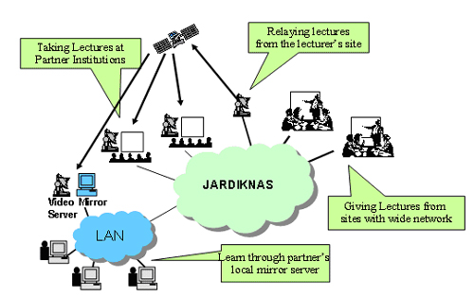
Skema Kuliah On Line
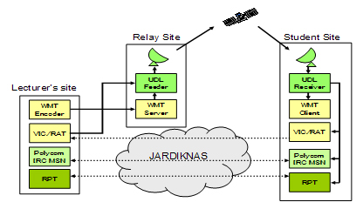
Aplikasi Kuliah On Line
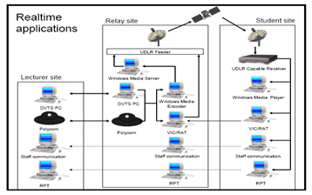
Aplikasi Real Time
Pemanfaatan Teknologi Informasi dan Komunikasi ini dapat dibagi menjadi 3 bagian utama, yaitu:

- Offline (Luar Jaringan/ Luring)
  - Pada metode ini, sistem perkuliahan terpusat pada masing-masing universitas/politeknik. Materi kuliah berada pada server masing-masing dan didistribusikan melalui LAN kepada mahasiswa. Materi yang bersifat nasional, dikirimkan dari pusat secara teratur, baik menggunakan jaringan secara terjadwal, maupun menggunakan media penyimpan (CD dan DVD). Koneksi secara online akan dilaksanakan apabila mahasiswa melaksanakan ujian online yang membutuhkan koneksi dengan pusat ujian.
- Online (Dalam jaringan/ Daring)
  - Pada metode ini, seluruh materi berada pada server di pusat atau server universitas/politeknik yang saling terhubung satu sama lain. Sehingga distribusi materi dilaksanakan dengan proses jaringan. Sistem online ini tidak terbatas terhadap komputer saja, tetapi dapat memanfaatkan media telepon genggam (HP) sebagai sarana penyampaian materi.
- Learning Management System (LMS)
  - Sebagai tulang punggung program ini, dikembangkan sebuah LMS yang akan mengatur lalu lintas akademik maupun materi, sehingga seluruh program TEKNISI JARDIKNAS dapat dilaksanakan dengan mudah dan efisien.
Dalam LMS, seluruh materi dan video presentasi dari dosen penanggung jawab mata kuliah akan disimpan dalam sebuah portal, sehingga mahasiswa hanya perlu memasukkan username dan password, maka sistem single sign on akan membuka seluruh materi berdasarkan hak akses masing-masing.
Berbasis Kompetensi dan kontrak kompetensi
Salah satu tujuan utama dari program ini adalah menyiapkan tenaga-tenaga yang terampil dalam bidang Teknik Komputer dan Jaringan. Seluruh tujuan tersebut hanya dapat dicapai apabila proses pemelajaran yang digunakan menggunakan sistem kompetensi, yang menekankan kepada kemampuan secara menyeluruh terhadap penguasaan suatu keterampilan.
Karena program ini berbasis kepada kompetensi, maka kurikulum yang digunakan mengacu kepada standard kompetensi dalam bidang Teknik Komputer dan Jaringan.
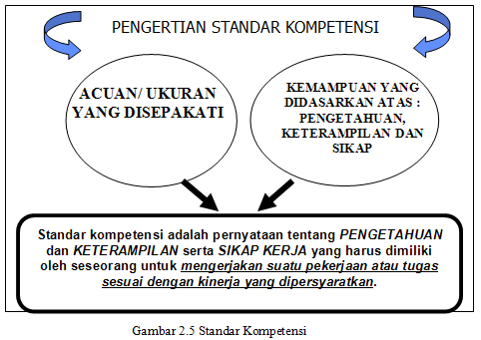
Standar kompetensi yang menjadi acuan adalah Standar Kompetensi Kerja Nasional Indonesia (SKKNI) dalam bidang TIK yang dikeluarkan oleh Asosiasi dan Perusahaan yang terkait dalam bidang TIK, Departemen Tenaga Kerja, Departemen Kominfo dan Departemen Pendidikan Nasional. Seluruh standar ini telah melalui konvensi bersama dan dinyatakan sah sebagai sebuah standar dalam bidang masing-masing. Adapun SKKNI yang digunakan dalam program teknisi jardiknas ini adalah:
- SKKNI Operator dan Pemrogram Komputer
- SKKNI Jaringan Komputer dan Sistem Administrasi
- SKKNI Computer Technical Support

Pemaparan mengenai kompetensi yang digunakan, dapat dilihat pada bagian kurikulum.

Waktu tempuh yang singkat
Program Teknisi Jardiknas mengedepankan efektifitas dan efisiensi di dalam pelaksanaannya, sehingga pola waktu yang digunakan juga menggunakan waktu minimal. Semester yang digunakan juga menggunakan semester minimum dari yang dipersyaratkan. Satu semester setara dengan 16 - 19 minggu kerja dalam arti minggu perkuliahan efektif termasuk ujian akhir, atau sebanyak-banyaknya 22 minggu kerja termasuk waktu evaluasi ulang dan minggu tenang. Sehingga dalam program ini menggunakan waktu 16 minggu atau setara dengan 4 bulan untuk satu semesternya.
Dengan singkatnya waktu semester ini, maka keseluruhan program Teknisi Jardiknas yang membutuhkan 6 semester, dapat diselesaikan dalam waktu kurang lebih 2 tahun.
Menggunakan Pola Sandwich
Salah satu landasan filosofis dari pendidikan yang berbasis kompetensi adalah Eksistensialisme, dimana suatu pendidikan harus mengembangkan eksistensi manusia dan bukan merampasnya. Salah satu eksistensi manusia adalah pola hidup dan pekerjaan yang telah dimiliki.
Banyak diantara manusia yang telah bekerja, terpaksa harus meninggalkan pekerjaannya untuk belajar pada suatu institusi pendidikan. Padahal tujuan belajar adalah untuk memperkaya pengetahuan yang nantinya akan digunakan di dunia kerja.
Dengan berdasarkan pada pemikiran tersebut, maka program Teknisi Jardiknas ini khususnya bagi peserta yang ikut melalui jalur beasiswa unggulan Departemen Pendidikan Nasional, menggunakan pola sandwich yang berselang seling antara waktu kuliah dan waktu bekerja.
Pola umum yang digunakan adalah 1 : 3. Dimana dalam satu bulan, 1 minggu digunakan untuk belajar secara tatap muka di universitas/politeknik dan 3 minggu lainnya digunakan untuk belajar mandiri, magang dan praktek di lab komputer pada institusi masing-masing. Dalam 3 minggu tersebut, mahasiswa berkumpul pada waktu dan jadwal tertentu pada ICT Center di tiap-tiap kabupaten/kota untuk memperoleh tutorial dan untuk berdiskusi mengenai mata kuliah masing-masing dan menyelesaikan persoalan yang timbul di masing-masing institusi.
Dengan pola ini, maka setiap materi yang diberikan dapat langsung diterjemahkan pada lokasi kerja masing-masing, sehingga prinsip belajar praktis dapat terpenuhi. Institusi masing-masing juga tidak akan kehilangan tenaga kerja mereka dalam waktu yang lama.
Untuk daerah tertentu, dimana kondisi geografis tidak memenuhi syarat untuk melaksanakan pola 1 : 3, dapat mengembangkan pola sendiri dengan memberitahukan kepada penanggung jawab program Teknisi Jardiknas di pusat dan tetap menjaga filosofi eksistesialisme tersebut.

